健康教育讲座

第六期

主题：高血压中医防治知识

时间：2022年06月01日

地点：皇城中心卫生院四楼会议室

主讲人：于蕃（中医科）

皇城中心卫生院

健康教育知识讲座计划

为更好地实施国家基本公共卫生服务项目，宣传普及高血压知识，我院决定开展这次健康教育知识讲座，此次活动计划如下：
- 于2022年06月01日下午2点在皇城中心卫生院四楼会议室，举办主题为：高血压中医防治知识。
- 提前一天下发通知，主要活动对象为：高血压患者。
- 参加单位及人员有：皇城中心卫生院公共卫生科及石淑花家庭医生团队。
- 宣传材料100份。
5、发放宣传材料内容：高血压及艾滋病宣传材料。

皇城中心卫生院 2022年05月30日

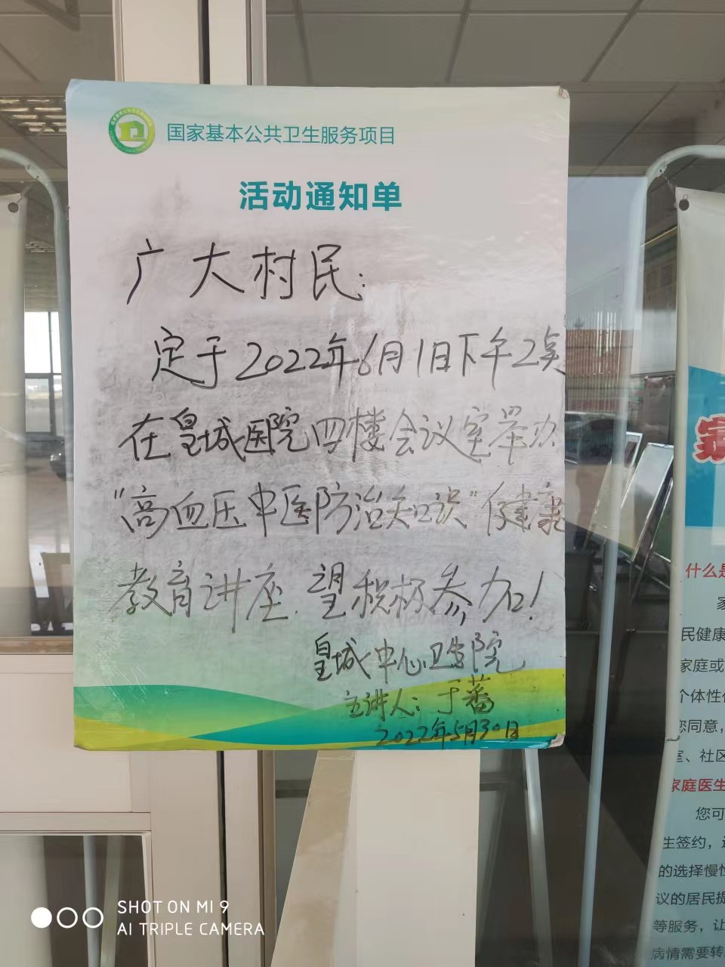

国家基本公共卫生服务项目健康教育活动记录表
活动时间：2022年06月01日 |  |  |  | 活动地点：皇城中心卫生院四楼会议室
活动形式：健康教育讲座
活动主题：高血压中医防治知识 艾滋病防治知识
组织者：皇城中心卫生院公共卫生科
主讲人姓名 | 于蕃 | 主讲人单位 | 皇城中心卫生院中医科 |  | 职称 | 主治中医师
接受健康教育人员类别：村民 |  |  |  | 接受健康教育人数：33人
健康教育资料发放种类及数量：1、高血压知识折页2、艾滋病防治知识 各40份
活动内容：
1、宣讲高血压中医防治知识
2、讲解艾滋病防治知识
3、咨询答疑，发放宣传材料
4、为群众免费测量血压、血糖
活动总结评价：
通过健康教育讲座活动提高了群众的健康素养，中医对高血压病因的认识，包括情志失调、饮食不节、过度的劳和逸、先天禀赋不足、高血压与肺腑的关系。高血压的危害，通过健康的方式有效降低改善血压，为我镇开展高血压患者健康管理提供好的基础。并安排进行了艾滋病防治知识的宣传。讲座得到群众的一致好评，群众满意度高。
存档材料请附后
□书面材料 □图片材料 □印刷材料 □影音材料 □签到表
□其他材料

填表人（签字）： 负责人（签字）：
填表时间：2022年06月01日

高血压知识健康教育讲座照片
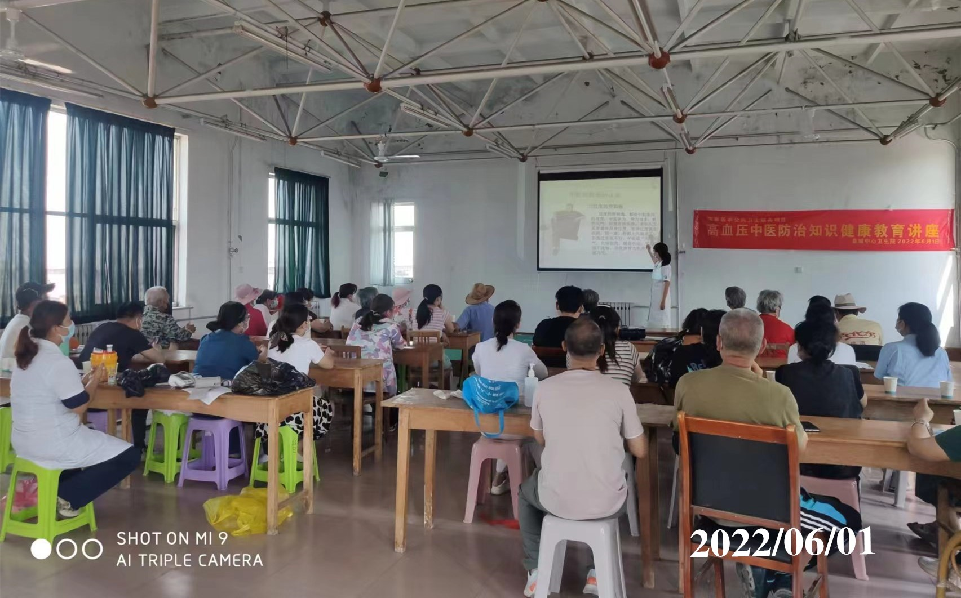

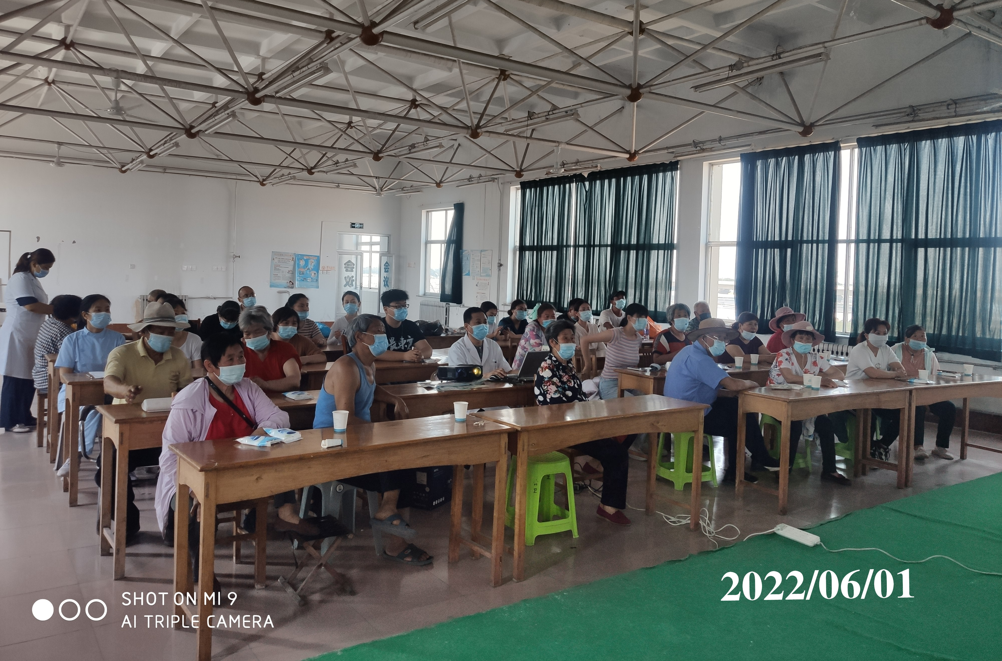
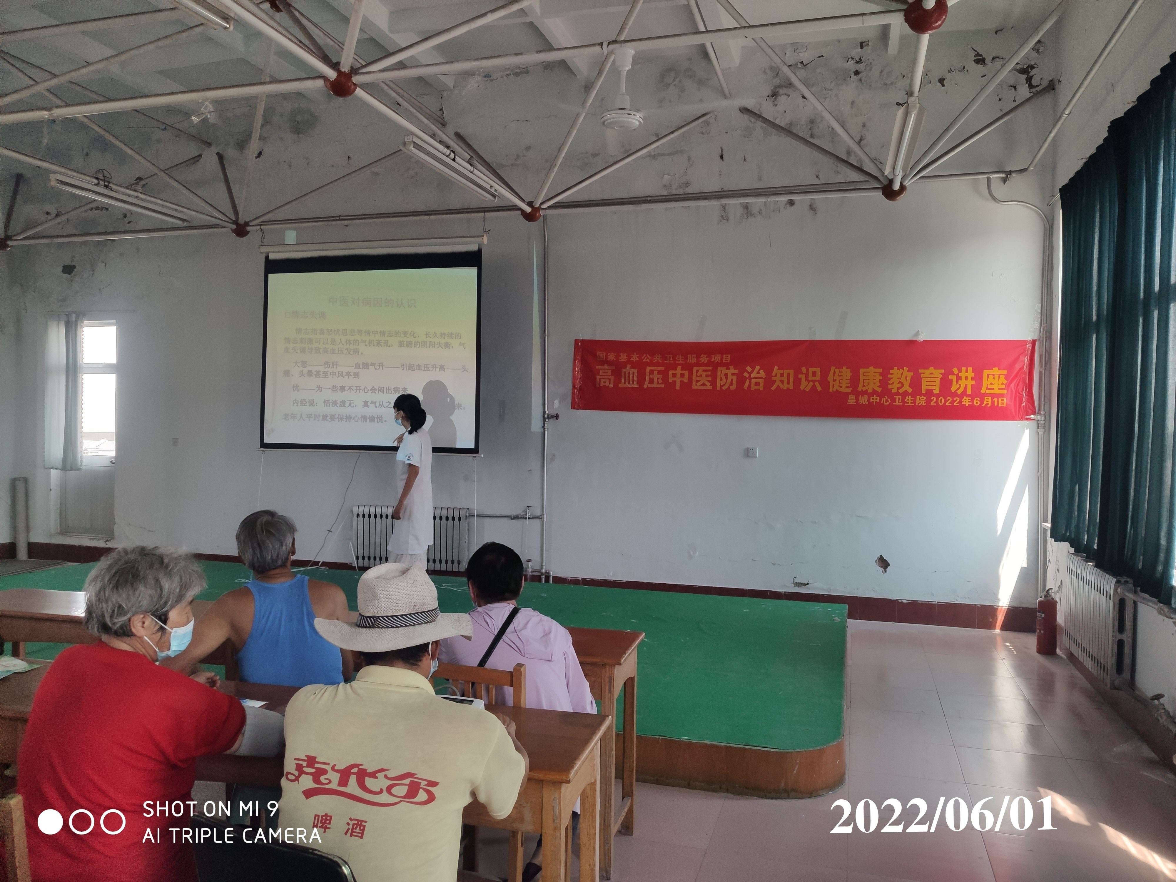

高血压中医防治知识健康教育讲座总结

为更好地实施国家基本公共卫生服务项目，提高农村居民的健康意识，让农村居民了解健康的概念、影响健康的因素和健康生活方式，树立健康生活理念。石淑花家庭医生团队定于2022年06月01日下午2点在皇城中心卫生院四楼会议室开展高血压中医防治知识健康教育讲座。
通过从中医对高血压病因的认识，包括情志失调、饮食不节、过度的劳和逸、先天禀赋不足、高血压与肺腑的关系。高血压的危害，通过健康的方式有效降低改善血压，为我镇开展高血压患者健康管理提供好的基础。并安排进行了艾滋病防治知识的宣传。讲座得到群众的一致好评，群众满意度高。

皇城中心卫生院
2022年06月01日

艾滋病防治知识
主讲人：于蕃
国内有关专家根据目前存在的许多易使艾滋病传播的危险因素析认为：我国艾滋病流行已进入快速增长期，为尽快在全民中普及艾滋病预防知识，遏制艾滋病在我国的流行，卫生部疾病控制司特邀国内专家，编写了预防艾滋病的基本知识及相关的重要信息。
1．艾滋病是一种病死率极高的严重传染病，目前还没有治愈的药物和方法，但可以预防。艾滋病的医学全名为“获得性免疫缺陷综合征”（英文缩写AIDS），是由艾滋病病毒（人类免疫缺陷病毒—HIV）引起的一种严重传染病。艾滋病病毒侵入人体后破坏人体的免疫功能，使人体发生多种难以治愈的感染和肿瘤，最终导致死亡。至今还没有研制出可以有效预防艾滋病的疫苗。
2．艾滋病主要通过性接触、血液和母婴三种途径传播。
3．与艾滋病病人及艾滋病病毒感染者的日常生活和工作接触不会感染艾滋病。
在工作和生活中与艾滋病病人和艾滋病病毒感染者的一般接触（如握手，拥抱，共同进餐，共用工具、办公用具等）不会感染艾滋病。
4．洁身自爱、遵守性道德是预防经性途径传染艾滋病的根本措施。

